Лабораторная работа № 2
Тема: Моделирование данных в MongoDB: Embedded Documents, массивы и References

Группа: ИС 24-21
Студент: 3 курса
ФИО: Байысов Ельнур Айдарович
Вариант: 1

Цель работы
Освоить проектирование документной базы MongoDB: вложенные документы, массивы, Embedding, Referencing, связи между сущностями и запросы к вложенным данным.

Задачи работы
- определить сущности и связи предметной области «Университет»;
- создать базу данных и минимум две коллекции;
- наполнить основную коллекцию документами с вложенными полями и массивами;
- выполнить запросы к вложенным полям с использованием dot notation;
- выполнить операции с массивами ($all, $push);
- реализовать связь между коллекциями через Referencing;
- сравнить подходы Embedding и Referencing на одном примере;
- выполнить агрегацию $lookup и объяснить её параметры;
- закрепить полученные знания на практике.

1. Теоретические сведения

1.1. Понятия Embedding и Referencing
Embedding — это подход к моделированию данных в MongoDB, при котором связанные данные хранятся внутри одного родительского документа в виде вложенного объекта или массива. Referencing — это подход, при котором сущности хранятся в отдельных документах (обычно в отдельных коллекциях) и связываются между собой через идентификаторы (обычно поле _id).
// Embedding
{ studentId: 1001, name: "Aibek",
contact: { city: "Almaty", email: "aibek@example.com" },
skills: ["Python", "Java", "MongoDB"] }
// Referencing
{ _id: 1001, name: "Aibek", groupId: 10 }
{ _id: 10, name: "IS-24-1" }

1.2. Виды связей между сущностями
В документоориентированных базах данных, как и в реляционных, различают три основных типа связей между сущностями:
- 1:1 (один к одному) — каждой записи основной сущности соответствует ровно одна связанная запись; как правило, реализуется через Embedding.
- 1:N (один ко многим) — одной записи соответствует несколько связанных записей; может быть реализована как через Embedding (при ограниченном и стабильном числе элементов), так и через Referencing (при большом или растущем числе элементов).
- N:M (многие ко многим) — записи с обеих сторон могут быть связаны друг с другом множественно; на практике почти всегда реализуется через Referencing, поскольку Embedding приводит к дублированию данных.

1.3. Массивы и dot notation
Dot notation — это способ обращения к полям вложенного документа через точку, например "contact.city". Он используется в запросах find() и в условиях агрегации для фильтрации по вложенным полям без необходимости извлекать весь вложенный документ.
Для работы с массивами в MongoDB используются специальные операторы: $push добавляет новый элемент в конец массива; $all находит документы, у которых массив содержит все перечисленные значения одновременно, независимо от их порядка.

1.4. Инструкция по выполнению практической части работы
Ниже приведён формализованный порядок действий, использованный при выполнении практической части лабораторной работы в MongoDB Atlas / Compass.

Шаг 1. Подключение к базе данных
- открыть MongoDB Atlas / Compass;
- подключиться к кластеру (Cluster0);
- убедиться, что подключение установлено — в списке отображаются базы данных.

Шаг 2. Создание базы данных и коллекций
- создать базу данных universityDB и первую коллекцию students;
- создать вторую коллекцию courses внутри той же базы;
- убедиться, что обе коллекции созданы.

Шаг 3. Наполнение коллекции students документами
- открыть коллекцию students, выбрать Insert Document, переключиться в режим {} (JSON);
- вставить массив из 10 документов с полями studentId, name, age, group, gpa, вложенным документом contact и массивом skills;
- нажать Insert и проверить результат через find().

Шаг 4. Добавление массива вложенных документов и работа с dot notation / массивами
- отредактировать документ студента, добавив массив grades (курс + оценка);
- выполнить запросы с dot notation ("contact.city"), с оператором $all и добавить элемент в массив skills через $push.

Шаг 5. Referencing и агрегация
- создать коллекцию courses и наполнить её документами курсов;
- связать студента с курсами через массив идентификаторов courseIds;
- выполнить агрегацию с оператором $lookup и получить объединённые данные.

2. Ход выполнения лабораторной работы

2.1. Проектирование модели (Задание 1)
Для предметной области «Университет» были определены три связанные сущности:
- students (основная коллекция) — данные студентов, связь 1:N / N:M с курсами через поле courseIds.
- contact (вложенный документ, Embedding) — город и email студента; данные жёстко привязаны к студенту и не имеют смысла отдельно от него, поэтому встроены.
- courses (связанная коллекция, Referencing) — учебные курсы; один курс может быть у многих студентов и наоборот (N:M), поэтому вынесен в отдельную коллекцию.
Дополнительно у студента реализованы массив skills (список навыков) и массив вложенных документов grades (оценки по курсам) — оба принадлежат только своему студенту и не растут неограниченно, поэтому оформлены как embedded-массивы.

2.2. Создание базы и коллекций (Задание 2)
use universityDB
db.createCollection("students")
db.createCollection("courses")
show collections
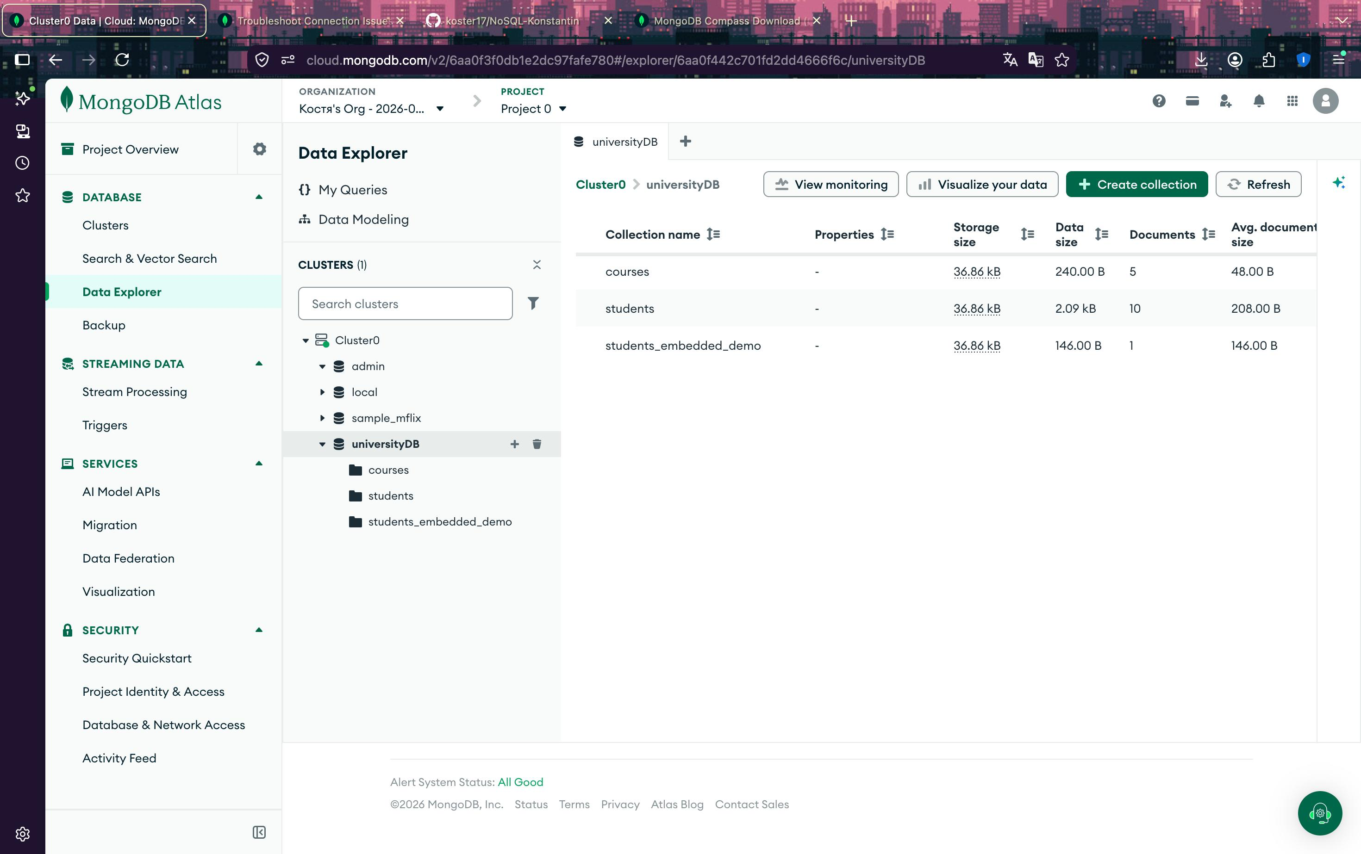
Рисунок 1 — База universityDB и коллекции courses, students, students_embedded_demo

2.3. Embedded Document (Задание 3)
В коллекцию students вставлено 10 документов. Каждый документ содержит идентификатор, 5 обычных полей, один вложенный документ contact и один массив skills.
db.students.insertMany([
{ studentId: 1001, name: "Aibek", age: 19, group: "IS-24-1", gpa: 3.5,
contact: { city: "Almaty", email: "aibek@example.com" },
skills: ["Python", "Java", "MongoDB"] },
... (всего 10 документов)
])
db.students.find().pretty()
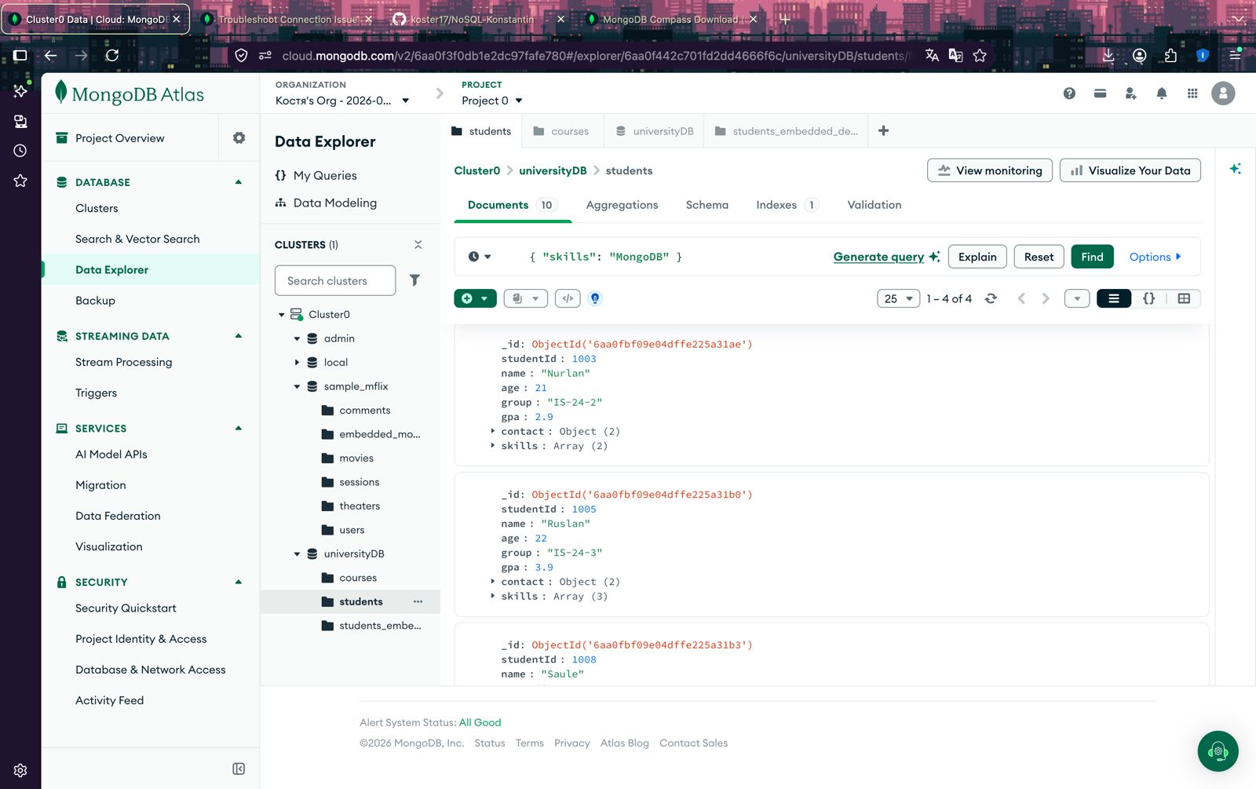
Рисунок 2 — Результат insertMany и find() — 10 документов students

2.4. Массив вложенных документов (Задание 4)
db.students.updateOne(
{ studentId: 1001 },
{ $set: { grades: [
{ course: "NoSQL", grade: 90 },
{ course: "Algorithms", grade: 85 }
]}})
db.students.findOne({ studentId: 1001 })
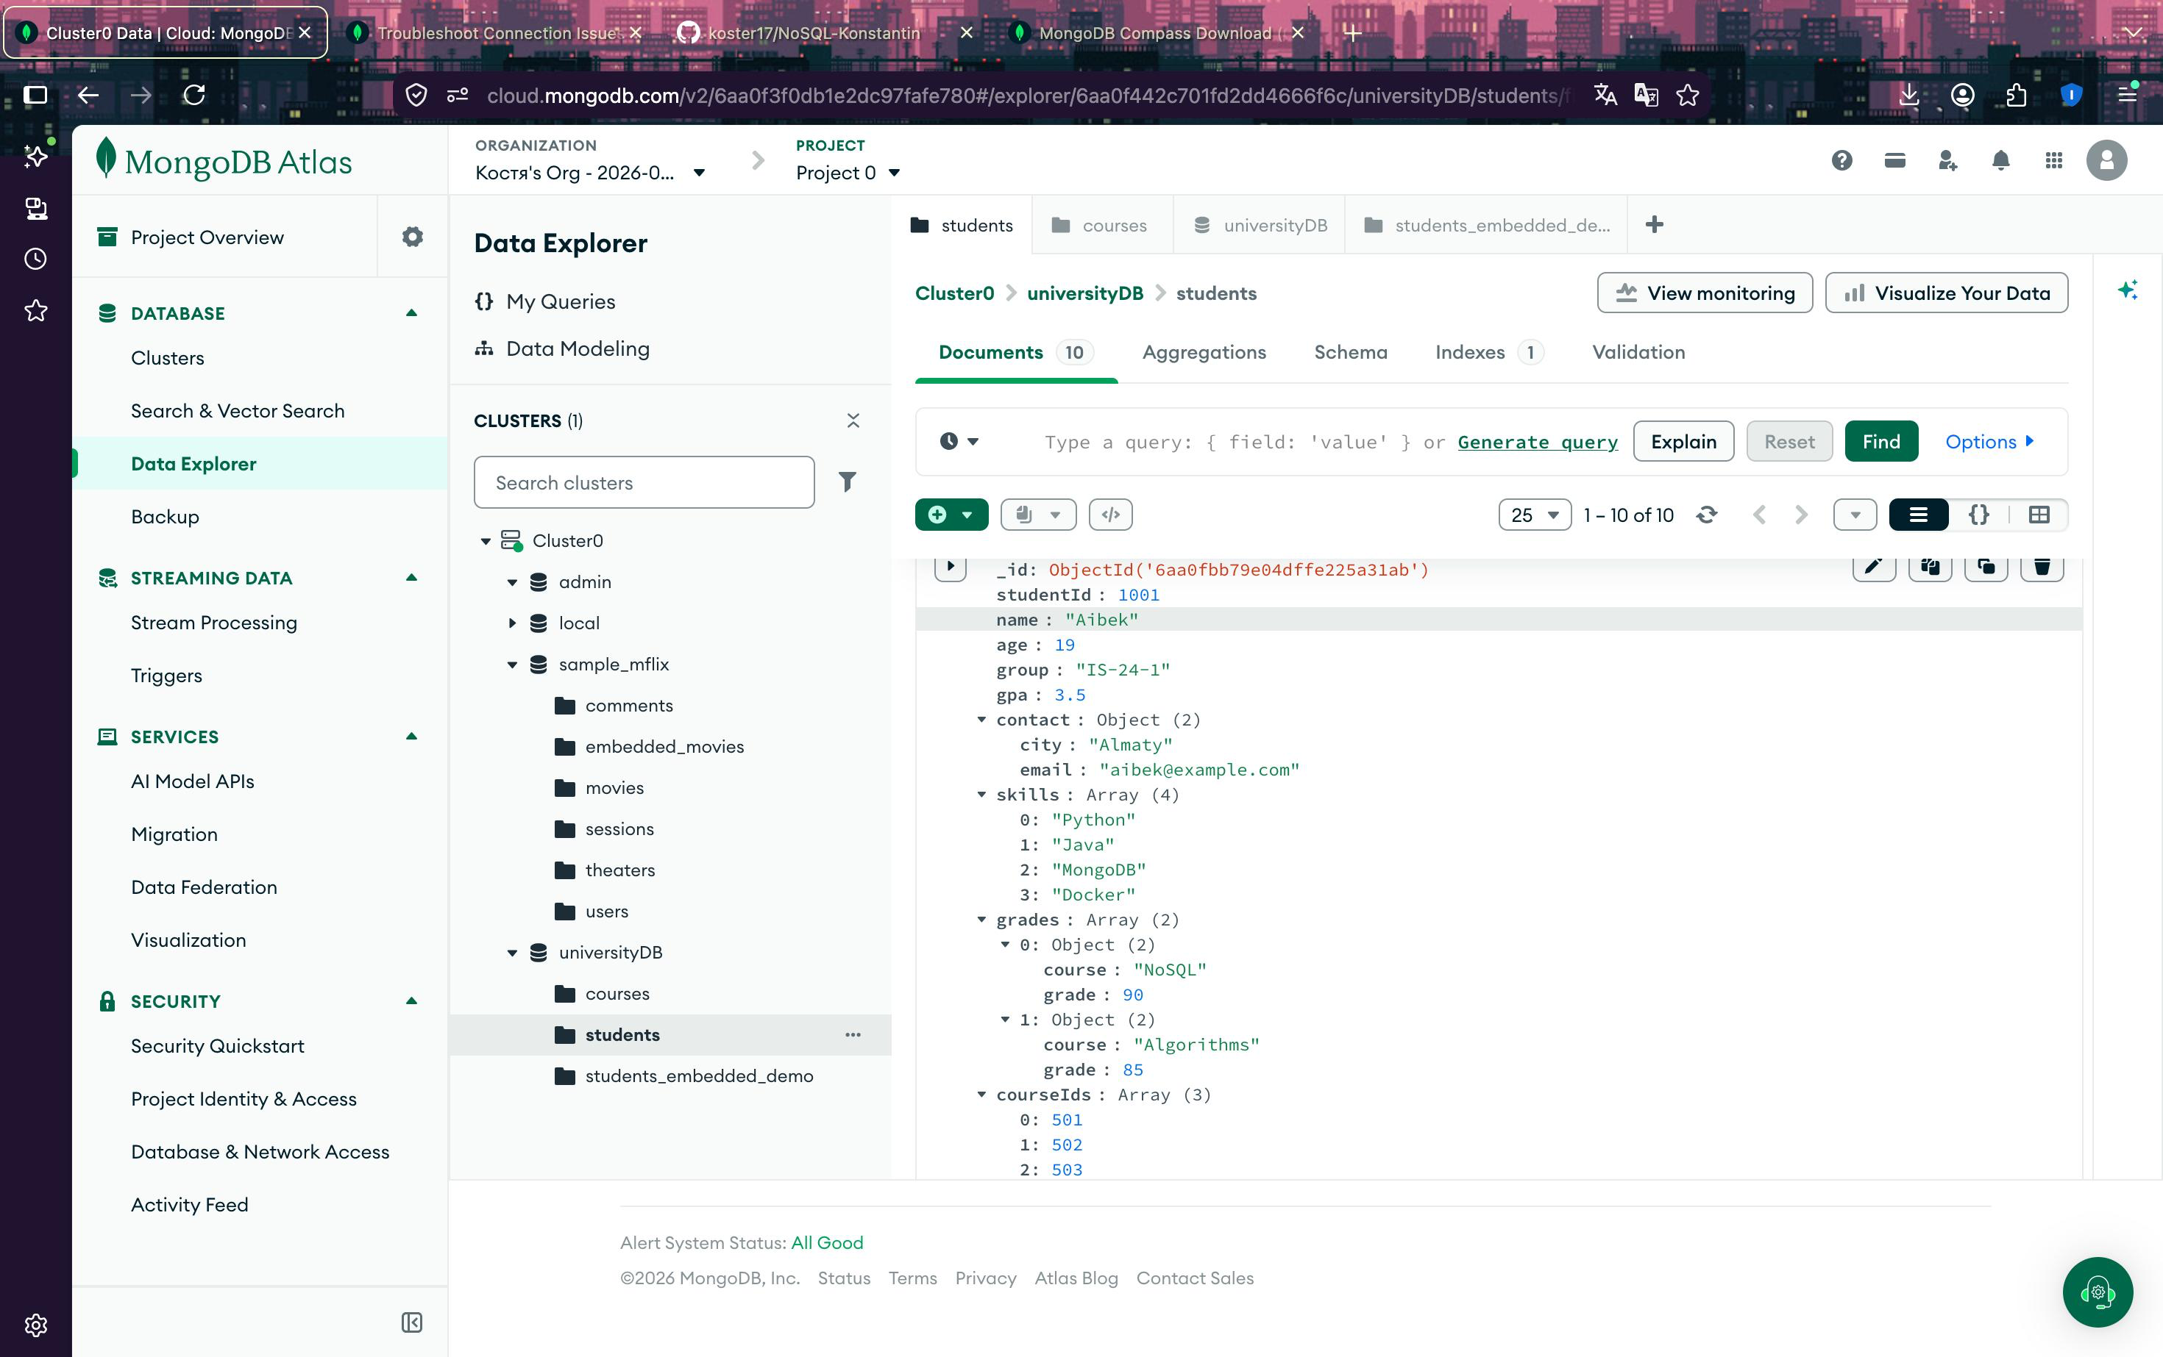
Рисунок 3 — Документ студента с добавленным массивом grades

2.5. Dot notation (Задание 5)
// Запрос 1: студенты из Алматы
db.students.find({ "contact.city": "Almaty" })
// Запрос 2: студенты из Алматы с GPA >= 3.0
db.students.find({ "contact.city": "Almaty", gpa: { $gte: 3.0 } })
// Запрос 3: студенты из Астаны
db.students.find({ "contact.city": "Astana" })
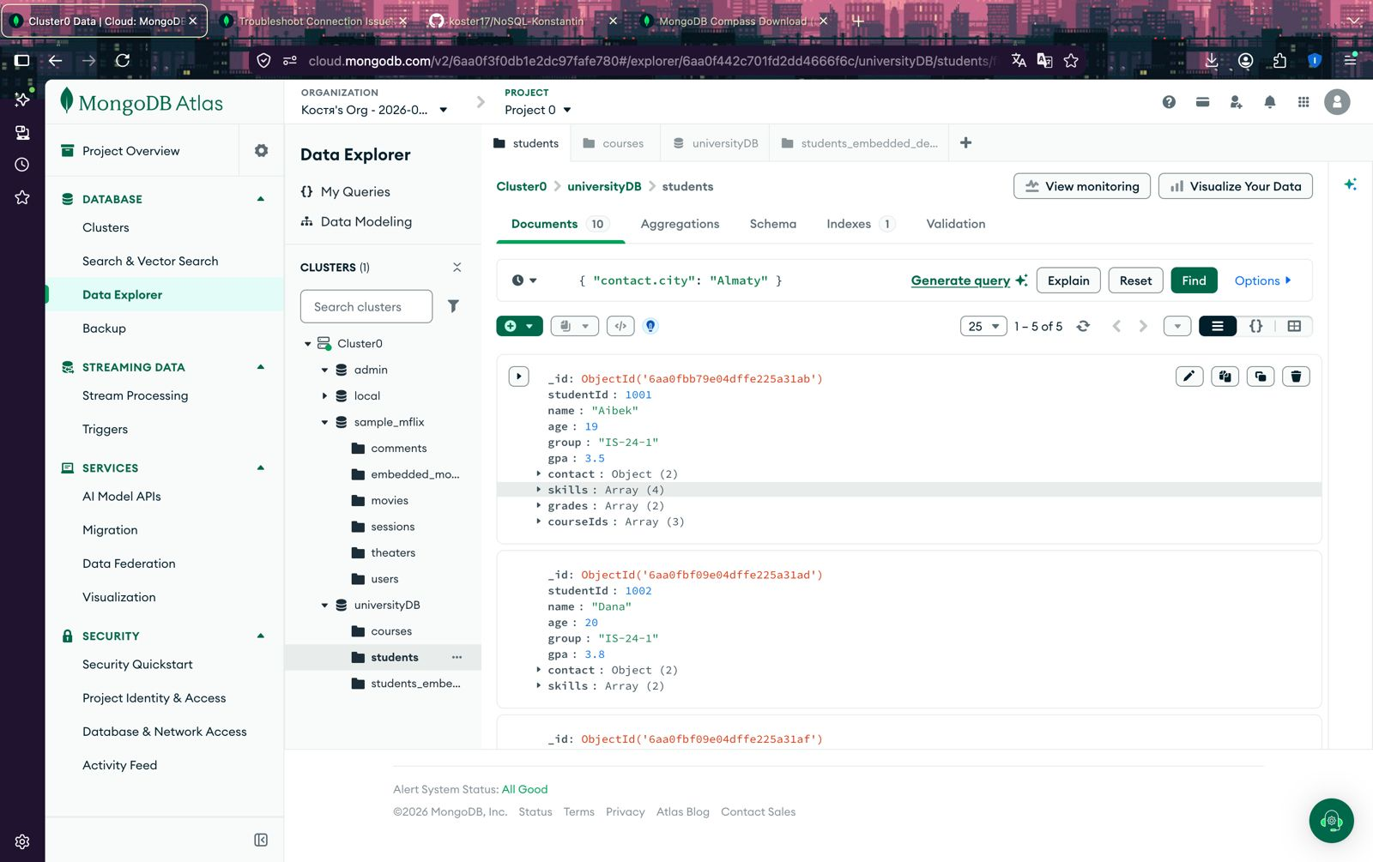
Рисунок 4а — Запрос 1: студенты из Алматы (contact.city)
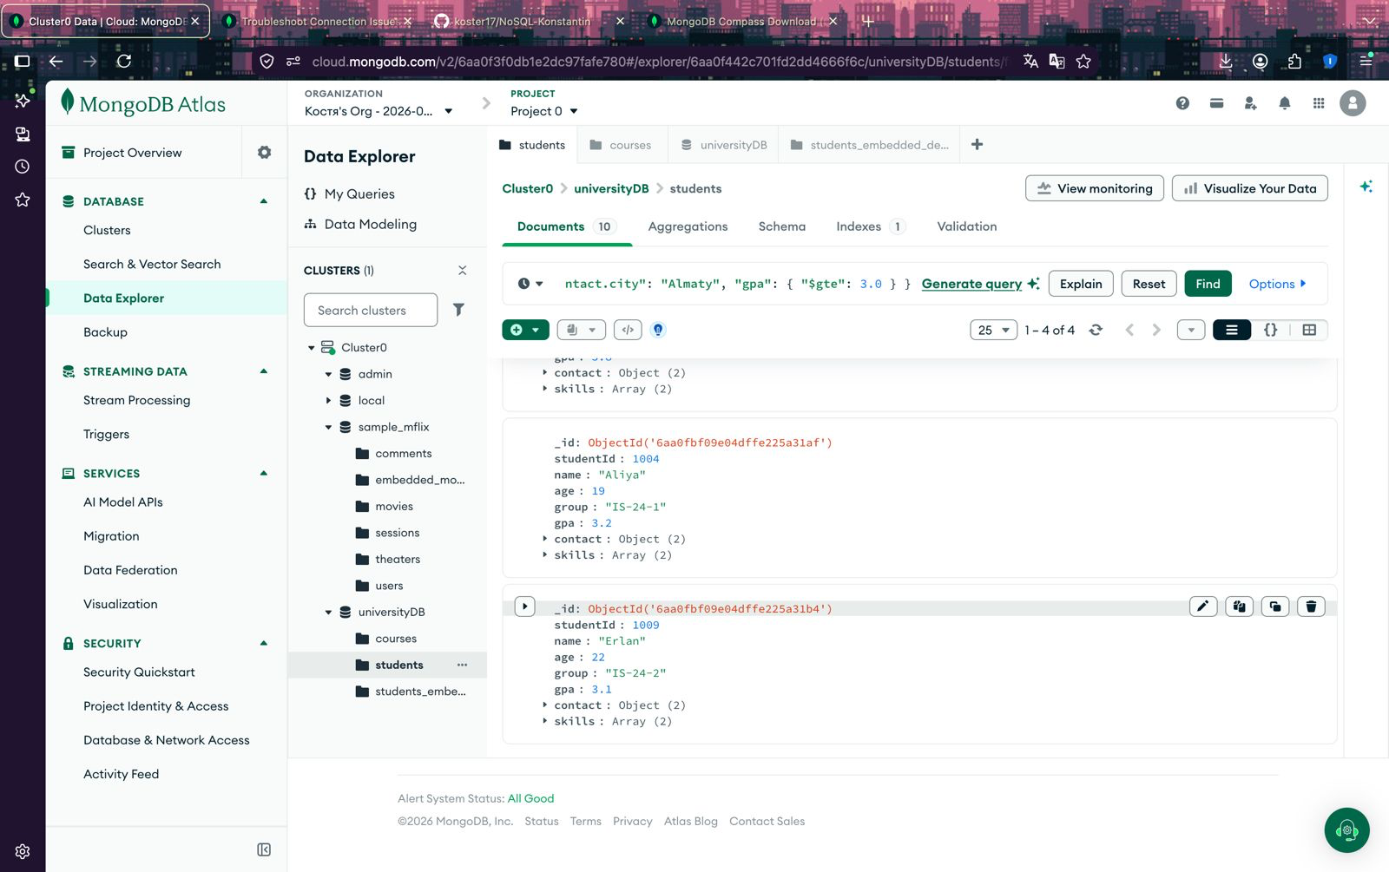
Рисунок 4б — Запрос 2: студенты из Алматы с GPA ≥ 3.0
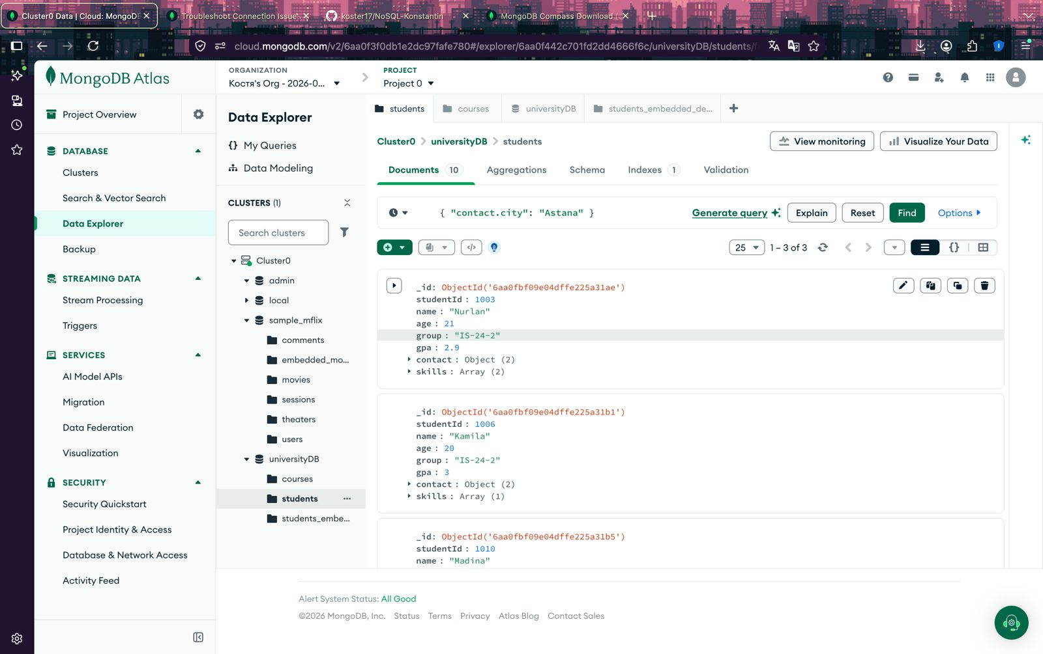
Рисунок 4в — Запрос 3: студенты из Астаны

2.6. Работа с массивами (Задание 6)
// Поиск по одному элементу массива
db.students.find({ skills: "MongoDB" })
// Поиск с $all
db.students.find({ skills: { $all: ["Java", "MongoDB"] } })
// Добавление элемента в массив
db.students.updateOne({ studentId: 1001 }, { $push: { skills: "Docker" } })
db.students.findOne({ studentId: 1001 })
Рисунок 5а — find({ skills: "MongoDB" }) — 4 документа
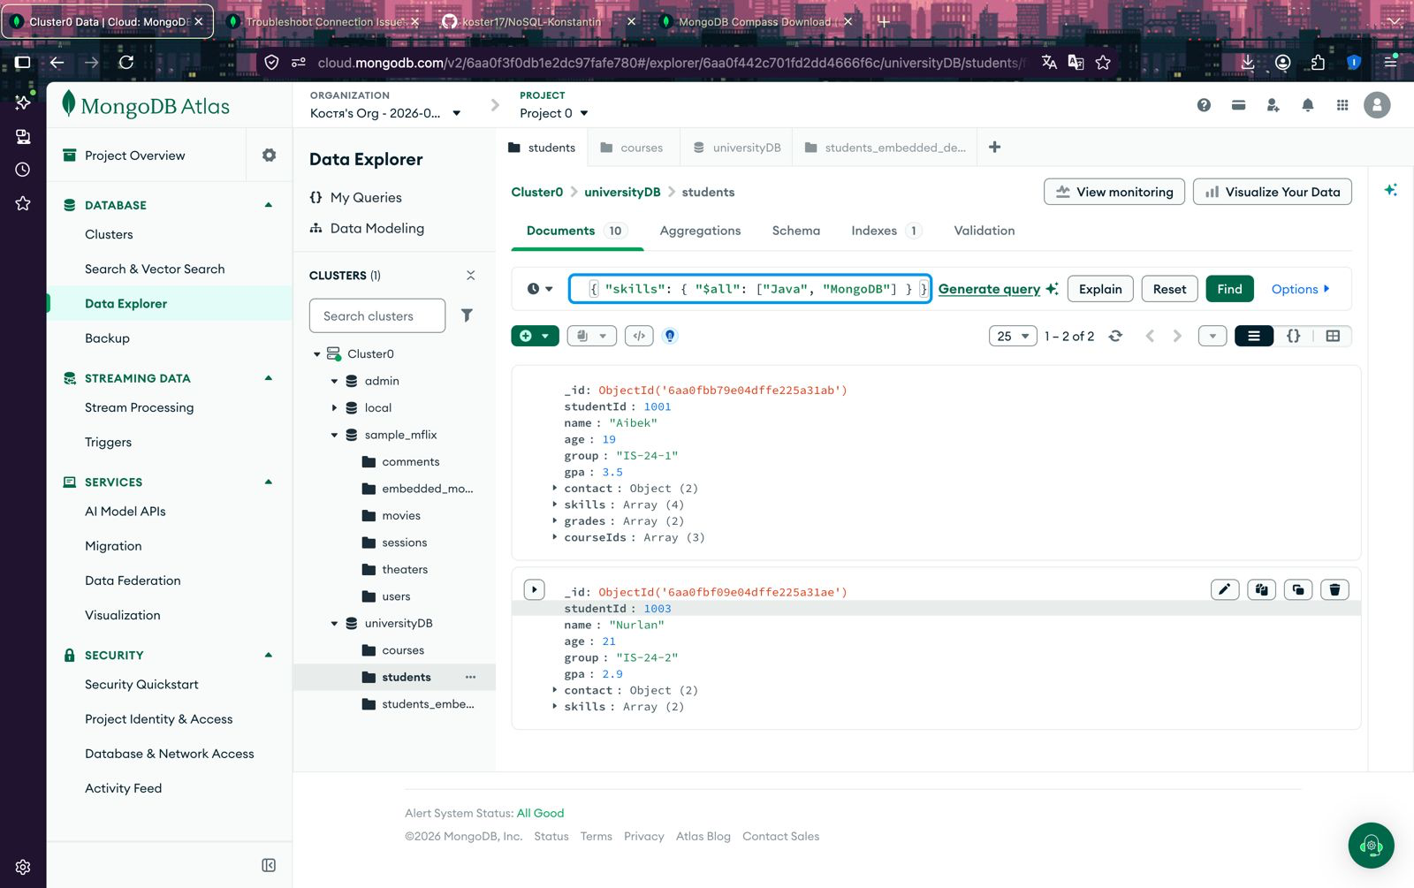
Рисунок 5б — find({ skills: { $all: ["Java", "MongoDB"] } }) — 2 документа

2.7. Referencing (Задание 7)
db.courses.insertMany([
{ _id: 501, name: "NoSQL", credits: 5 },
{ _id: 502, name: "Algorithms", credits: 5 },
{ _id: 503, name: "Programming", credits: 6 },
{ _id: 504, name: "Databases", credits: 4 },
{ _id: 505, name: "Web Development", credits: 5 }
])
db.students.updateOne({ studentId: 1001 }, { $set: { courseIds: [501, 502, 503] } })
db.students.findOne({ studentId: 1001 })
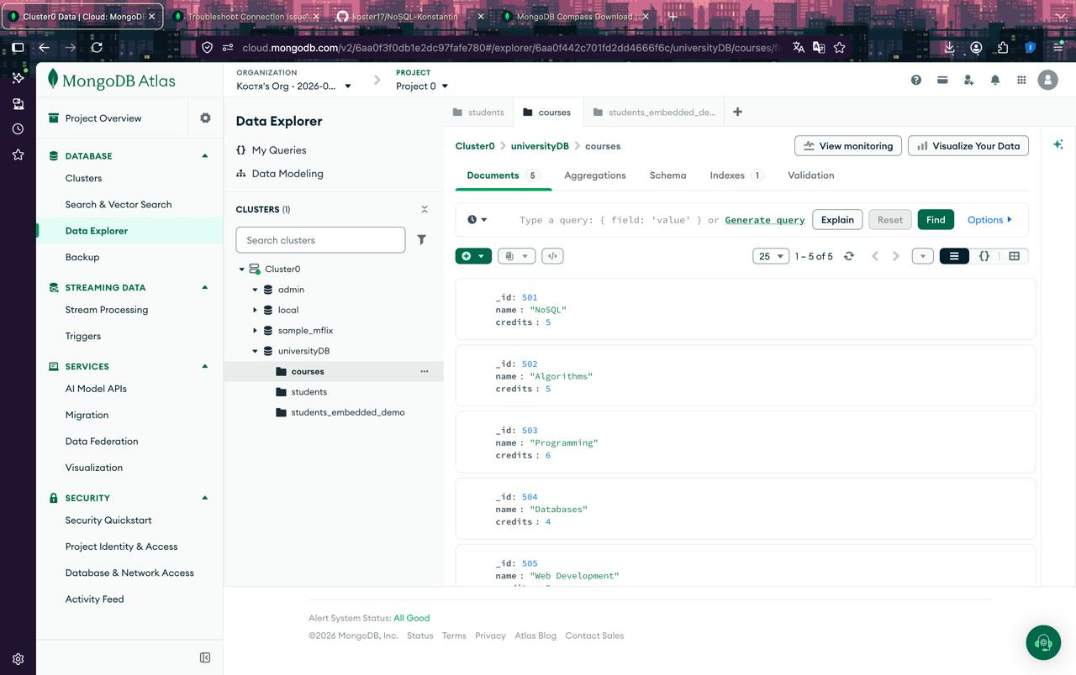
Рисунок 6 — Коллекция courses (5 документов) и студент с полем courseIds

2.8. Embedding vs Referencing (Задание 8)
Связь «студент — курс» реализована двумя способами для сравнения. Вариант Embedding — демонстрационная коллекция, где курсы встроены прямо в документ студента:
db.students_embedded_demo.insertOne({
studentId: 1001, name: "Aibek",
courses: [
{ name: "NoSQL", credits: 5 },
{ name: "Algorithms", credits: 5 }
]
})
Вариант Referencing уже реализован в п. 2.7 (courseIds + отдельная коллекция courses).
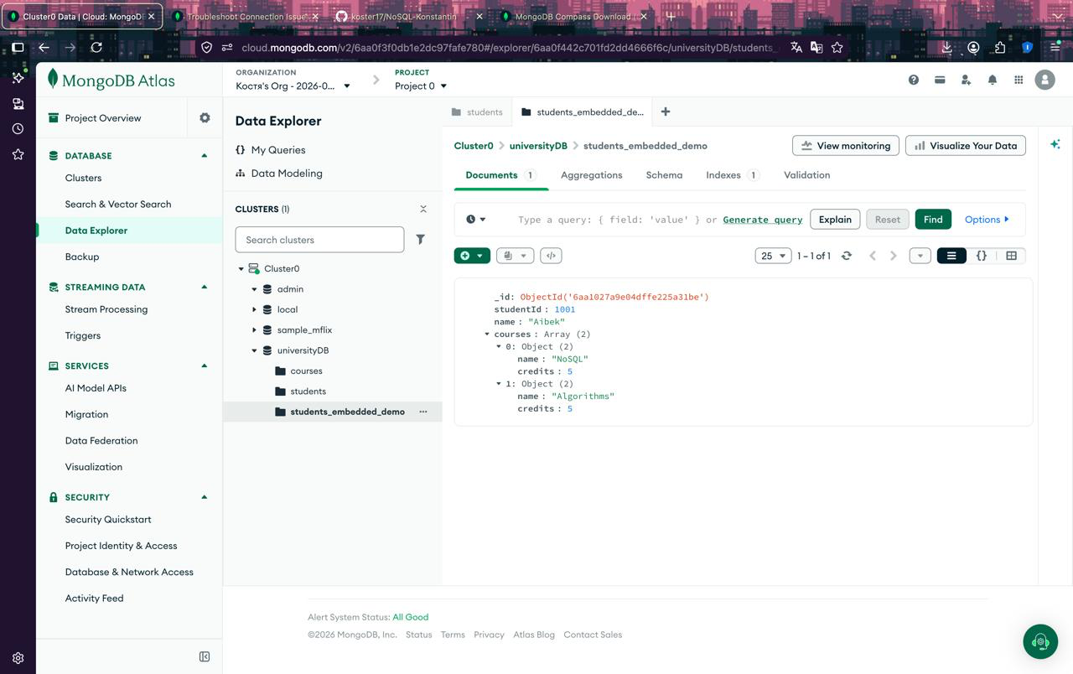
Рисунок 7 — Документ students_embedded_demo рядом с документом students (courseIds)

2.9. Агрегация $lookup (повышенный уровень)
db.students.aggregate([
{ $lookup: {
from: "courses",
localField: "courseIds",
foreignField: "_id",
as: "courseInfo"
}}
])
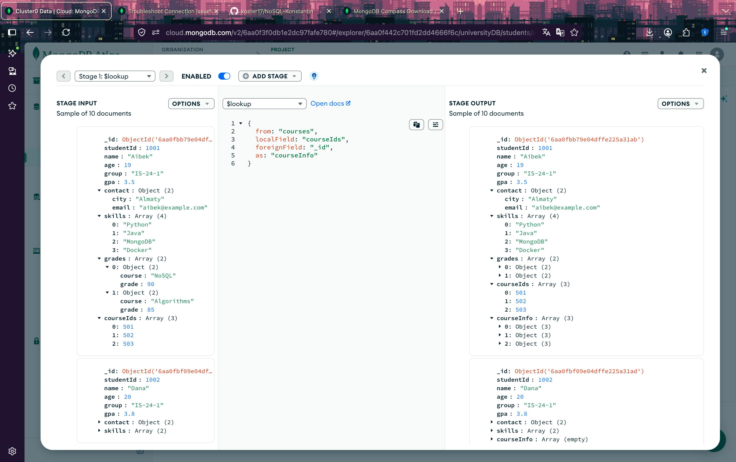
Рисунок 8 — Результат $lookup — у студента появилось поле courseInfo
Параметры $lookup: from — коллекция, с которой выполняется соединение (courses); localField — поле в текущей коллекции students (courseIds); foreignField — поле в присоединяемой коллекции, сопоставляемое с localField (_id); as — имя нового поля-массива с результатами соединения (courseInfo).

3. Результаты выполнения
№ | Выполненное действие | Результат
1 | Создана база universityDB и коллекции students, courses | Выполнено
2 | Вставлено 10 документов в students с вложенным contact и массивом skills | Выполнено
3 | Добавлен массив вложенных документов grades | Выполнено
4 | Выполнены запросы с dot notation по полю contact.city | Данные найдены корректно
5 | Выполнен поиск по массиву skills и оператор $all | Данные найдены корректно
6 | Добавлен элемент в массив через $push | Массив обновлён
7 | Создана коллекция courses (5 документов) | Выполнено
8 | Связаны students и courses через courseIds | Связь установлена
9 | Реализован альтернативный вариант через Embedding | Выполнено
10 | Выполнена агрегация $lookup | Получены объединённые данные

4. Сравнение Embedding и Referencing
Механизм | Преимущество | Ограничение
Embedding | Высокая скорость чтения — все данные одним запросом find() | Дублирование данных и риск превышения лимита документа 16 МБ при большом числе связанных элементов
Referencing | Отсутствие дублирования, лёгкое обновление общих данных в одном месте | Требует дополнительного запроса или $lookup для получения связанных данных

5. Ответы на контрольные вопросы
1. Что такое BSON?
Бинарный формат хранения документов в MongoDB (Binary JSON), поддерживающий расширенные типы данных (даты, ObjectId и др.), которых нет в обычном JSON.
2. Что такое Embedded Document?
Вложенный документ, находящийся внутри родительского документа в качестве значения поля (например, contact внутри студента).
3. Что такое Embedding?
Подход денормализации, при котором связанные данные хранятся внутри одного общего документа.
4. Что такое Referencing?
Подход нормализации, при котором сущности хранятся в отдельных документах/коллекциях и связываются через идентификаторы (_id).
5. Чем отличаются Embedding и Referencing?
Embedding ускоряет чтение одним запросом, но может дублировать данные и раздувать документ; Referencing исключает дублирование и держит документы компактными, но требует дополнительного запроса или $lookup.
6. Что такое dot notation?
Запись пути к вложенному полю через точку (например, "contact.city") для обращения к полям внутри embedded document.
7. Для чего нужны $push и $all?
$push добавляет новый элемент в конец массива; $all находит документы, чей массив содержит все перечисленные значения одновременно.
8. Что означают связи 1:1, 1:N, N:M?
Типы отношений между сущностями: один-к-одному, один-ко-многим и многие-ко-многим соответственно.
9. Почему опасны неограниченно растущие массивы?
Документ MongoDB ограничен 16 МБ; кроме того, большие массивы замедляют операции чтения/записи и обновление индексов.
10. Что такое денормализация?
Намеренное дублирование или объединение данных внутри одного документа для ускорения чтения за счёт отказа от нормальной формы.
11. Когда использовать Embedding?
При связях 1:1 или 1:N с ограниченным ростом, когда данные читаются вместе и редко изменяются независимо друг от друга.
12. Когда использовать Referencing?
При связях N:M, при большом и растущем числе связанных документов, а также когда связанные данные часто обновляются независимо.
13. Для чего нужен $lookup?
Для выполнения операции, аналогичной LEFT JOIN в SQL, — объединения документов из двух коллекций в конвейере агрегации.
14. Почему модель проектируют с учётом запросов?
В MongoDB производительность сильно зависит от того, насколько структура документов соответствует тому, как приложение читает данные; проектирование «под запросы» минимизирует число обращений к базе.

6. Вывод
В ходе лабораторной работы были освоены базовые принципы проектирования документ-ориентированных баз данных в MongoDB на примере предметной области «Университет». Практически применены два подхода к моделированию связей: встраивание документов (Embedding) и использование ссылок (Referencing). Показано, что embedding удобен для данных, жёстко привязанных к одному студенту (контакты, навыки, оценки) — они читаются одним запросом и не создают дублирования. Referencing оказался предпочтительнее для связи студентов и курсов (N:M), поскольку исключает дублирование данных курса и упрощает их обновление, хотя и требует операции $lookup для совместного чтения. Освоены запросы через dot notation для работы с вложенными полями, операторы $all и $push для работы с массивами, а также агрегационный оператор $lookup для объединения коллекций.

Рекомендуемая литература
1. MongoDB, Inc. MongoDB Manual: Data Modeling. [Электронный ресурс]. URL: https://www.mongodb.com/docs/manual/core/data-modeling-introduction/
2. MongoDB, Inc. MongoDB Manual: Aggregation Pipeline — $lookup. [Электронный ресурс]. URL: https://www.mongodb.com/docs/manual/reference/operator/aggregation/lookup/
3. MongoDB, Inc. MongoDB Compass Documentation. [Электронный ресурс]. URL: https://www.mongodb.com/docs/compass/

